Конспект занятия по ознакомлению с окружающим

*Тема: «Транспорт»*

Составила: воспитатель Оськина Наталья Александровна

Пояснительная записка.

Дошкольники прирожденные исследователи и тому подтверждение – их любознательность, постоянное стремление к эксперименту, желание самостоятельно находить решение в проблемной ситуации. 3адача педагога – не пресекать эту деятельность, а наоборот, активно помогать.

Свои занятия я провожу в форме познавательно-исследовательской деятельности. Для этого использую форму партнерской деятельности взрослого с детьми. Организуя совместную познавательно-исследовательскую деятельность, я вызываю у детей познавательную инициативу, развиваю поисковую деятельность для решения поставленной проблемы, поддерживаю их активность.

Организация занятия в форме познавательно-исследовательской деятельности способствует повышению активности детей на занятии, проявлению собственной исследовательской деятельности воспитанников, что повышает качество усвоения знаний, поддерживает интерес детей на протяжении всего занятия. Интересен метод заполнения классификационных таблиц, отражающих анализ, обобщение, классификацию свойств и качеств предметов и явлений окружающего мира, способствующий поддержанию интереса на протяжении длительного времени вне занятия, так как таблицы вывешиваются в группе и дополняются на протяжении определенного

Приняв позицию заинтересованного, любознательного партнера, я стараюсь  придерживаться следующей последовательности:

* актуализация культурно-смыслового контекста, наводящего детей на постановку вопросов, проблем, касающихся определенной темы;
* обсуждение идей, предположений детей и взрослого по поводу возникших вопросов, проблем;
* опытная проверка или предметно-символическая фиксация связей и отношений между обсуждаемыми предметами, явлениями;
* предложение детям предметного материала, обеспечивающего продолжение исследования в свободной деятельности в группе или дома с родителями.

Организуя занятие в рамках данного смыслового контекста, следует использовать материал, легко поддающийся группировке, сортировке по видам в рамках общего (родового) понятия. В представленном ниже занятии я использую образный материал – множество иллюстративных карточек-вырезок (изображение различных видов транспорта). Классифицировать можно также животных(например, звери, рыбы и птицы, которых в свою очередь можно подразделить на хищных и нехищных), растения (деревья, кусты и травы), природные ландшафты (лес, степь, пустыня), виды спорта (например, летние и зимние) и т.д.

Вместе с детьми идет обсуждение материала, находятся черты сходства и различия между объектами, нащупываются возможные основания для их группировки.

Затем материал размещается в заранее приготовленной классификационной таблице. Это может быть лист ватмана с обозначенным вверху «родовым» именем сравниваемым объектом и пустыми графами, в которые в ходе обсуждения будут вписываться названия видов объектов в соответствии с найденными основаниями классификации.

Данное занятие состоит из четырех этапов, каждый из которых имеет свою цель.

Первый этап занятия: организационный. Его цель: введение в тему занятия, создание положительного настроя, пробуждение интереса к занятию. Занятие я начинаю с интересного отправного момента: приглашения отправиться на экскурсию по улицам города. Использование видеофильма «По улицам нашего города», для того, чтобы дети смогли увидеть разные виды транспорта, в начале занятия позволяет сделать его более привлекательным для детей и по-настоящему современным.

Второй этап: ознакомление с новым материалом. Детям предлагается книга, на страницах которой представлены разные виды транспорта в зависимости от типа использования. Дети рассматривают иллюстрации, вместе со мной отмечают, как и для чего используется человеком каждый из видов наземного транспорта.

Третий этап: первичное осмысление и закрепление материала. Обобщив ответы детей о том, что наземный транспорт можно разделить на три группы по типу его использования человеком, я предлагаю детям самостоятельно разделить наземный транспорт на три группы. Ребята выбирают картинки с изображением наземного транспорта и разделяются на три группы. Затем ребятам предлагается поставить каждый из видов транспорта в свой гараж: пассажирский в зеленый, грузовой в желтый, специальный в красный. Ребята самостоятельно клеят картинки на цветные круги, идет групповая работа детей, они помогают друг другу при необходимости.

Четвертый этап: я вместе с детьми подвожу итог занятия. Подчеркиваю, что независимо от вида деления на пассажирский, грузовой и специальный, все выше перечисленное является транспортом и поэтому цветные круги можно поместить в один общий гараж «наземный транспорт».

**Цель**: дать понятие о видах наземного транспорта.

Задачи: познакомить с видами наземного транспорта: пассажирский, грузовой, специальный; назначение транспорта.  Формировать интерес к технике.

Формировать умение употреблять обобщающее слово – «транспорт», «пассажирский транспорт», «грузовой транспорт», «транспорт специального назначения», формировать активный словарь в соответствии с лексической темой «Транспорт». Стимулировать желание участвовать в беседе, развивать слуховое внимание. Воспитывать доброжелательное отношение друг к другу.

**Материал**: фильм о городе, книга с различным видом транспорта, картинки с изображением различного вида транспорта, цветные круги (красный, зеленый, желтый). Белый круг большего размера. Клей по количеству детей.6

**Ход занятия:**

Слева стоит мультимедийная установка. По центру магнитная доска. Перед ней стулья для детей. Справа расположены 4 стола. На первом столе картинки с изображением различного вида транспорта. На остальных по одному кругу из картона и клей по количеству картинок, которые будут наклеены на данный круг.

Дети стоят полукругом, воспитатель по центру перед ними.

**Воспитатель**: Здравствуйте, ребята. Дети, вы любите путешествовать?

Ответы детей: Да.

**Воспитатель**: Сегодня я хочу вас пригласить на экскурсию по нашему городу. Вы согласны?

Дети: Да.

**Воспитатель**: Давайте пройдем к экрану и посмотрим фильм о нашем городе.

Дети смотрят кадры фильма. Воспитатель во время просмотра спрашивает детей, что они видят (улицы города, дома, пешеходов, разные виды транспорта).

**Воспитатель**: Дети, вам понравилась экскурсия?

Ответы детей.

**Воспитатель**: Что вы увидели на улицах города?

Ответы детей: улицу, дорогу, деревья, людей, машины.

**Воспитатель**: А какие машины ехали по улице?

Ответы детей: легковые, автобусы, грузовики и т.д.

**Воспитатель**: Верно по улице ехал транспорт. Дети, а для чего нужен транспорт?

Ответы детей: перевозить людей, грузы, тушить пожар, ездить к больным и т.д.

Воспитатель берет самодельную книгу «Мы едем, едем, едем…»

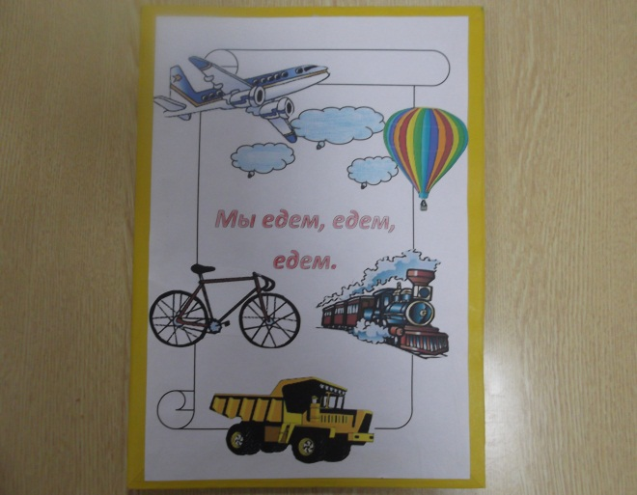

**Воспитатель**: Ребята, посмотрите, я принесла вам еще кое-что интересное. Это – книга. Хотите посмотреть о чем эта книга?

Дети: да.

**Воспитатель**: Давайте присядем на стульчики и внимательно рассмотрим эту книгу.

**Воспитатель**: (открывает первую страницу) Давайте посмотрим, что изображено на первой странице. Какой транспорт вы видите на картинке?

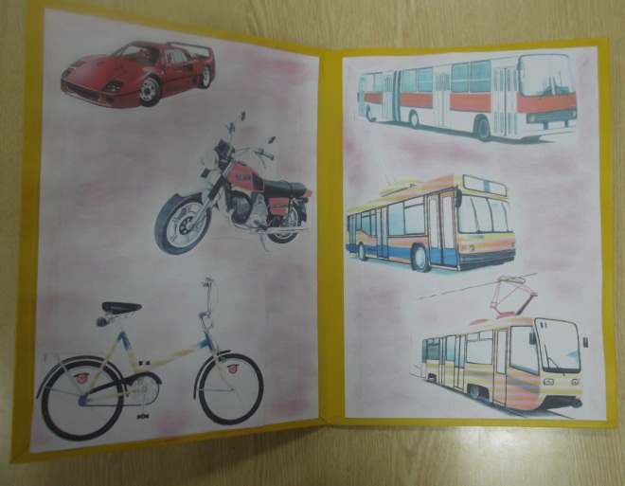

Ответы детей: легковой автомобиль, мотоцикл, велосипед, автобус, трамвай, троллейбус.

**Воспитатель**: Правильно, этот транспорт, который двигается по дороге и перевозит пассажиров – пассажирский транспорт. А теперь давайте посмотрим транспорт, который двигается по дороге и перевозит грузы (переворачивает страницу). Ребята а вы знаете, что такое «груз»?

Ответы детей: это кирпичи, песок, стулья, посуда и т.д.

**Воспитатель**: Правильно, это все называется «груз» и перевозки его предназначены грузовые машины, которые изображены на данной странице. Какие машины вы видите?

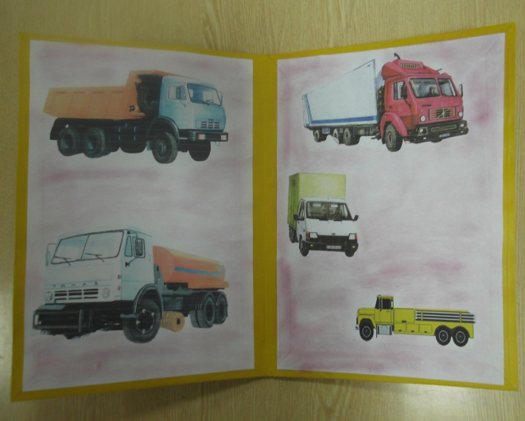

Ответы детей: грузовик, фургон, цистерна, камаз, рефрижератор.

**Воспитатель**: Это грузовой транспорт. Посмотрим следующую страницу. Какие машины изображены здесь?

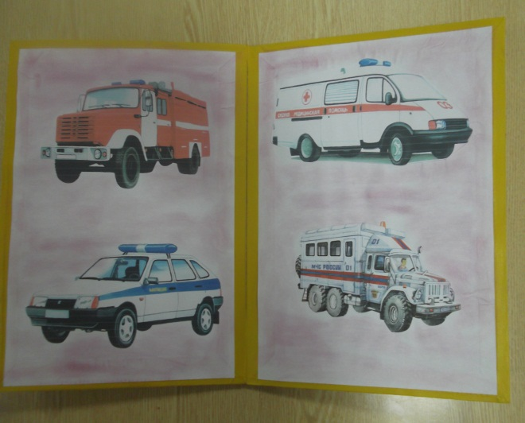

Ответы детей: пожарная машина, полицейская машина, машина скорой помощи, машина МЧС.

**Воспитатель**: такой вид транспорта мы используем в специальных случаях: при пожаре или если мы заболели, и такой вид транспорта называется транспорт специального назначения. Ребята, понравилась вам книга?

Ответы детей: Да.

**Воспитатель**: Дети, а какие виды транспорта вы увидели.

Ответы детей: пассажирский, грузовой, специального назначения.

**Воспитатель**: А как называется человек, который управляет транспортом?

Ответы детей: Водитель, шофер.

**Воспитатель**: Сейчас мы с вами побудем водителями.

**Физминутка «Транспорт»**

|  |  |
| --- | --- |
| На улице нашей Машины, машины.  Машины-малютки,  Машины большие.  Спешат грузовые,  Фырчат легковые. Торопятся, мчатся, Как будто живые. — Эй, машины, полный ход! Я — примерный пешеход: Торопиться не люблю, Вам дорогу уступлю. | *Дети двигаются из одного конца группы в другой,  держа в руках воображаемый руль.   Делают разворот, двигаются в противо­положную сторону.    Маршируют   .* |

Воспитатель подводит детей к столу с картинками.

**Воспитатель**: Ребята, посмотрите сколько много интересных картинок. Давайте сейчас каждый из вас выберет по одной картинке, с изображением автомобиля, которые ездят по улицам нашего города.

На столе лежат картинки, с изображением различного вида транспорта (наземного, воздушного, водного). Дети выбирают.

Воспитатель просит каждого из детей рассказать, что за картинку он выбрал и для чего предназначен данный вид транспорта (пассажирский, грузовой, специальный). Воспитатель подчеркивает это у каждого из детей.

**Воспитатель**: Дети, а у меня для ваших автомобилей есть специальные гаражи. Давайте сейчас у кого пассажирский транспорт подойдет и поставит его в зеленый гараж, грузовой – в желтый, специальный – в красный.

Дети клеят картинки на круги.

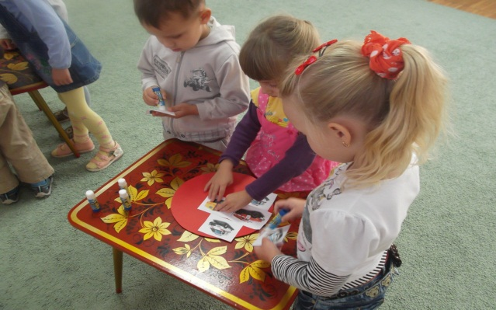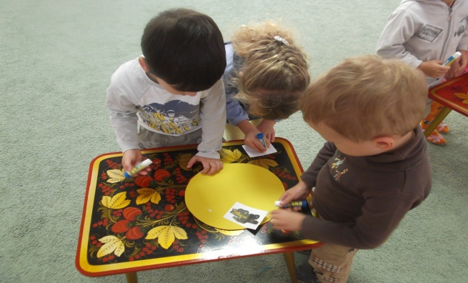

Воспитатель вывешивает круги на мольберт. Дети садятся перед ним.

**Воспитатель**: Ребята, какой вид транспорта на зеленом круге?

Ответы детей: пассажирский.

**Воспитатель**: какой вид транспорта на желтом круге?

Ответы детей: грузовой.

**Воспитатель**: какой вид транспорта на красном круге?

Ответы детей: транспорт специального назначения.

**Воспитатель**: Что общего у всех этих машин?

Ответы: есть колеса, руль, мотор, ездят по земле.

**Воспитатель**: Ребята, все ваши ответы верны. У всех этих машин много общего. Но самое главное, что весь он передвигается по земле. И мы с вами можем поставить их в один большой гараж, потому что все эти автомобили мы называем «наземный транспорт».

Воспитатель перемещает 3 круга на один большой.

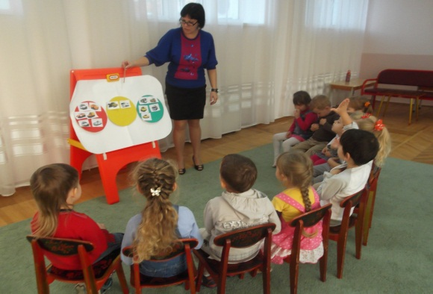

**Воспитатель**: Итак, ребята, как можно назвать все эти машины одним словом?

Ответ детей: наземный транспорт.

**Воспитатель**: Ребята, все вы молодцы и теперь вы знаете, что наземный транспорт можно разделить на пассажирский транспорт, грузовой транспорт и транспорт специального назначения. Мы наш «гараж» вывесим в группе, и вы сможете дополнять его новыми картинками.